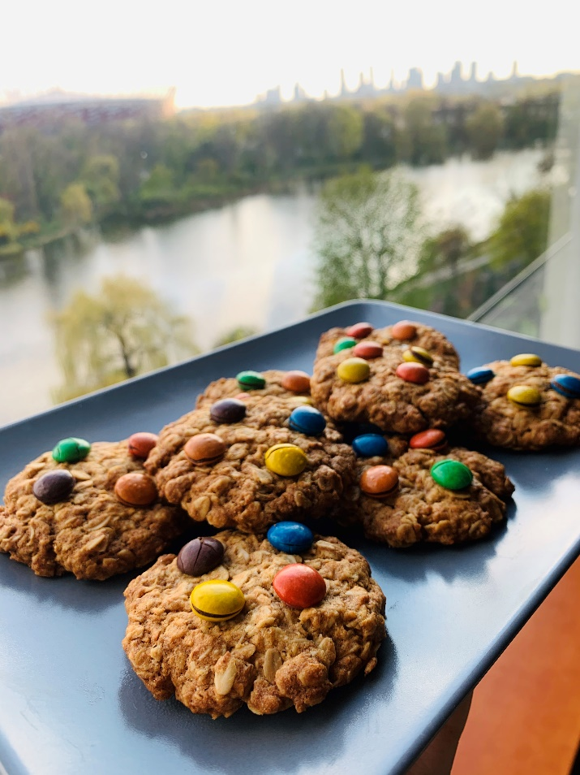
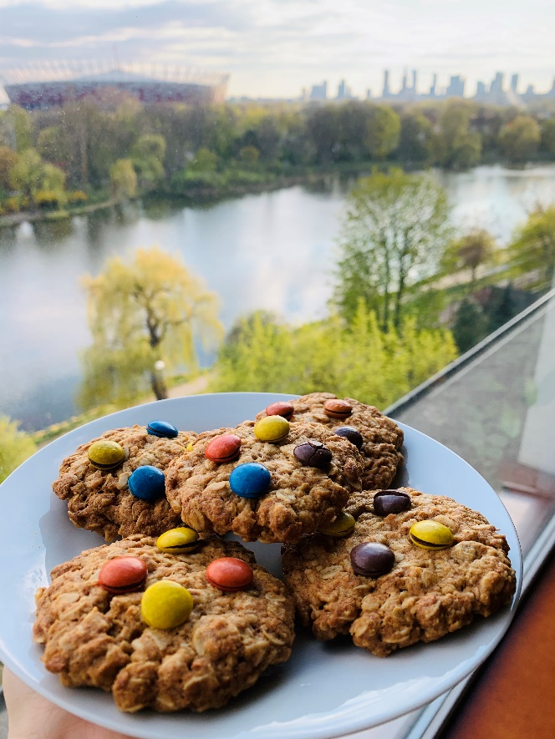
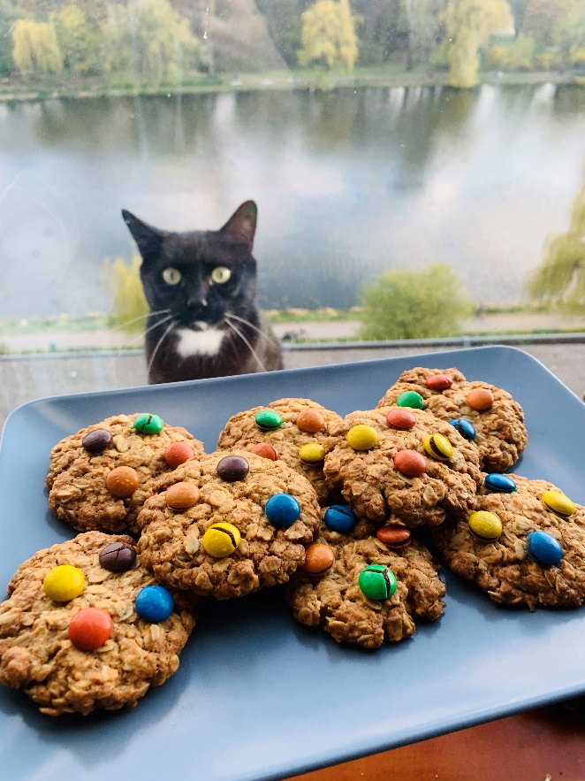

CIASTECZKA OWSIANE
Przepis na chrupiące ciasteczka owsiane z kolorowymi M&M’sami. Bardzo łatwe i szybkie w przygotowaniu. Dzieciaki dobierzcie ulubione kolory drażetek do swoich ciasteczek!

Potrzebne składniki:
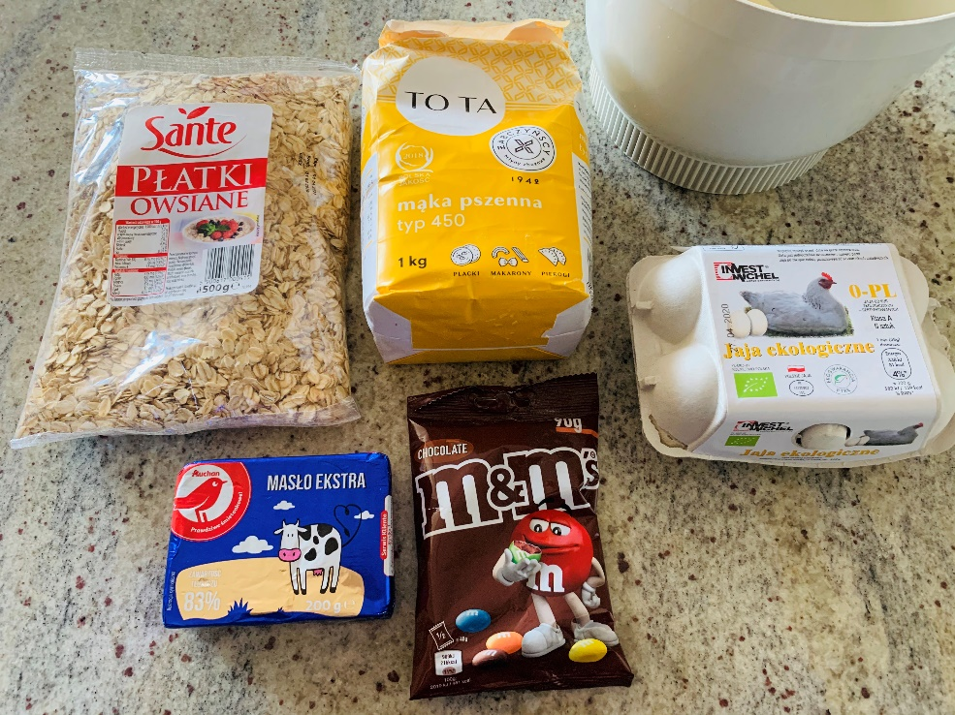
- płatki owsiane (300g)
- masło (200g)
- cukier (100g)
- 1 jajko
- 1 płaska łyżeczka sody
- mąka (160g)
- 1 łyżka miodu
- sól (szczypta)
- M&M’s
PRZYGOTOWANIE:

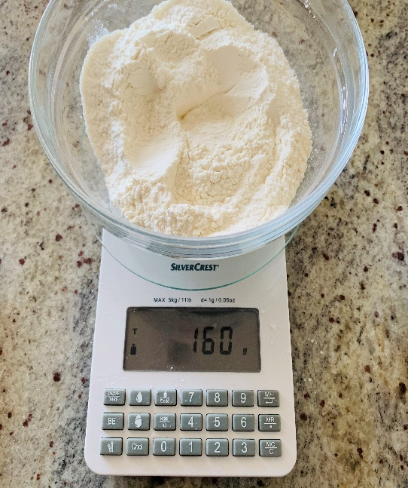
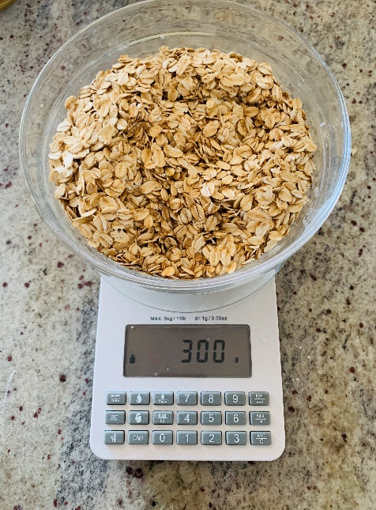
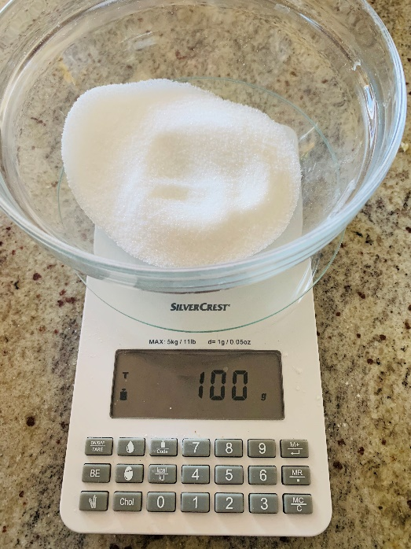

- Wszystkie składniki odmierzamy i dodajemy do miski.
Z przygotowanych składników powinny zostać tylko M&M’s które wykorzystamy później do dekoracji.

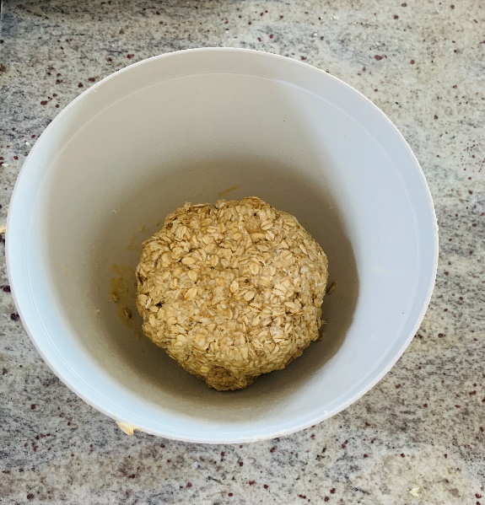
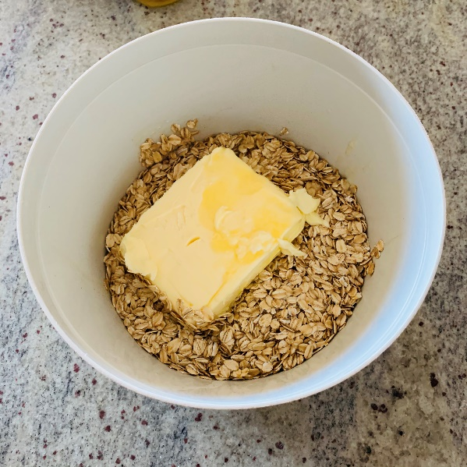

- Następnie mieszamy wszystko razem do uzyskania jednolitej masy.

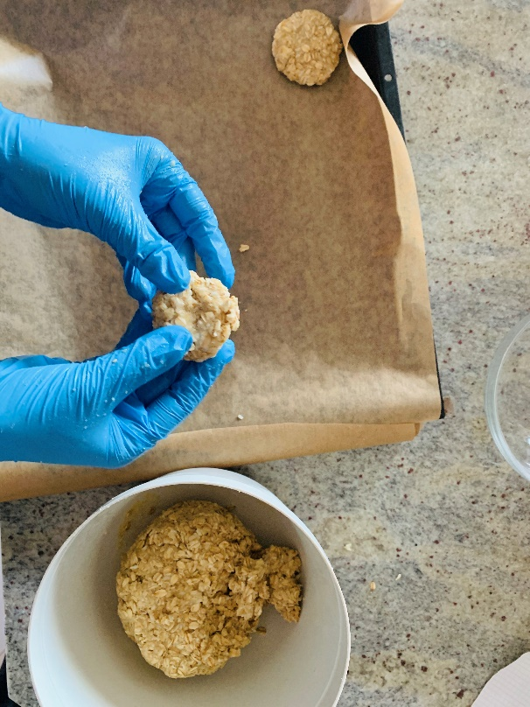
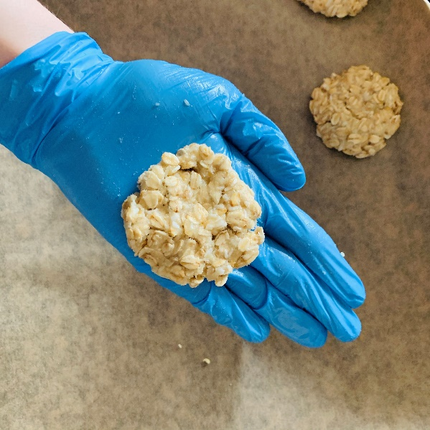

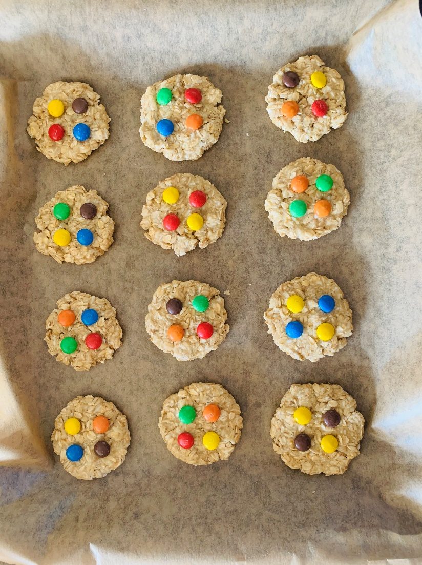
- Formujemy małe płaskie ciasteczka i układamy na papierze do pieczenia.

- Na gotowe do pieczenia ciasteczka układamy nasze kolorowe M&M’s . Możecie dowolnie dobierać kolory np: 4różne, 2 czerwone-2 żółte, wszystkie takiego samego koloru.
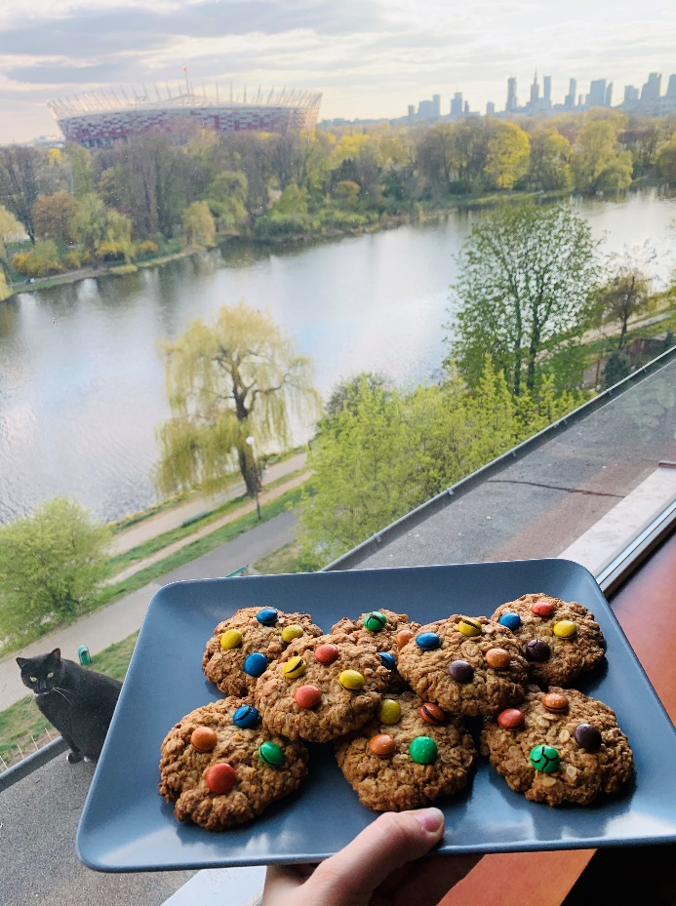
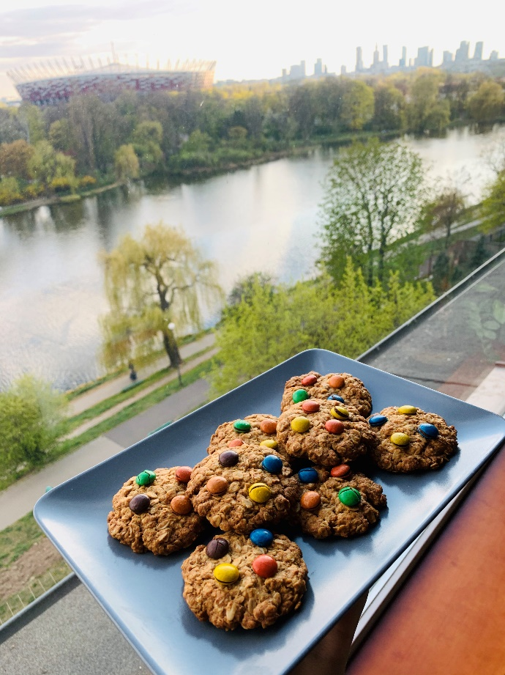

- Na koniec wstawiamy ciastka do nagrzanego na 180 stopni piekarnika na około 15 minut.

CIASTECZKA JUŻ GOTOWE !

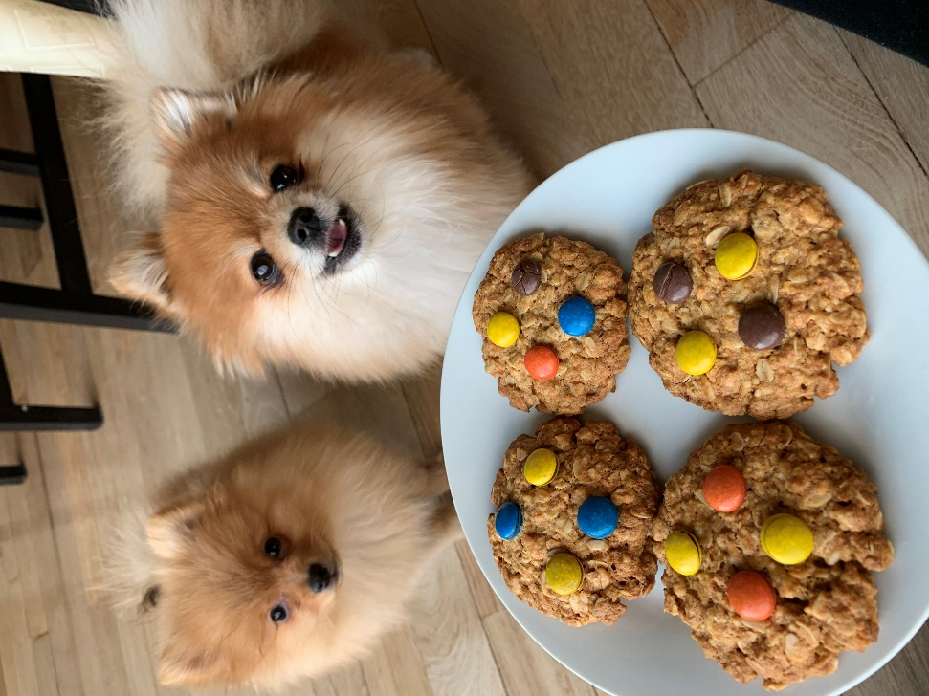

Smacznego!
Karolina Sądzyńska

